2024长三角国际绿色智能装备博览会
YANGTZE RIVER DELTA INTERNATIONAL GREEN INTELLIGENT EOUIPMENT EXPO
时间：2024年5月10-12日
地点：德清国际展览中心
数字赋能 装备强国
邀请函
组织机构
主办单位：中国机电产品流通协会
指导单位：湖州市经信局、湖州市商务局、湖州市贸促会
支持单位：浙江省自动化学会、浙江省科协智能制造学会联合体
承办单位：杭州广源展览有限公司
协办单位：浙江省智能物流装备产业知识产权联盟
展会背景
湖州位于长三角中心腹地，是连接长三角城市群南北两翼、东西两端的重要枢纽，拥有“同享多个同城化都市圈”的区位优势和G60科创走廊等创新资源，在“八八战略”指引下，湖州坚定不移走新型工业化道路，大力发展特色优势产业，完整、准确、全面贯彻新发展理念，加快打造以南太湖新区、长三角（湖州）产业合作区为龙头的“2+8”高能级平台和工程机械、数控机床、物流装备、新能源汽车等8大新兴产业链，湖州规上工业增加值突破1200亿元。
为进一步推进智能制造行业科学发展，实现智能崛起，促进高端装备集聚区建设，打造国家现代工业生产基地，我们策划了此次2024长三角绿色智能装备博览会（以下简称“智博会”）。聚全国各地行业精英于湖州，共谋数字信息市场下，智能装备行业面临的问题和挑战，对未来智能制造行业更智能、智慧智造、数字经济带来的智能制造转型机遇得以深入探讨，进一步提升湖州产业链实力和影响力。
展示范围
物流设备：升降设备、无人驾驶运、系统货架存取设备、物料搬运设备、包装设备、订单拣选设备、装载技术、仓储技术、物流系统、工业车辆、叉车、起重机、搬运车、升降机，电梯，自动扶梯；
数控智能设备：铣削机械、CNC雕刻机、金属加工机床、激光切割设备、智能机器人、剪板折弯设备；
节能环保装备：绿色工业改造解决方案、工业高效节能技术装备、工业废水处理、工业废气治理、节能技术产品及解决方案、工业烟尘大气治理技术及产品、环境工程、环境监测、固体废气物综合利用等；
配件类：刀具、刀具附件、工量具、磨具磨料、磨削配件及材料；三坐标测量仪、影像投影仪、激光干涉仪、对刀仪、刀具测量仪、力学性能仪器、表面粗糙度仪、硬度机等；无损检测设备、钣金检测设备及加工软件。
湖州重点产业
湖州全市在建亿元以上新能源汽车项目81个，累计总投资近697亿元，包括吉利集团总投资326亿元新能源汽车项目、启航商用车等项目，同时湖州注重产用互动，倡导绿色出行，全市累计推广应用新能源汽车24125辆，建成公共充电桩2703个。
“中国绿色动力能源中心”；“中国产业集群品牌50强”；培育出天能、超威两家超千亿的集团化上市企业；轻动力电池产品市场占有率超过70%；动力电池相关发明专利733项；承担了国家电动汽车电池火炬计划10余项；民族级企业技术中心2家；省级企业技术中心5家。
湖州是全国电梯三大生产基地之一，形成以整机制造为龙头，以配套件生产、安装维保为辅助的相对完整的产业链，拥有智能电梯整机及配件企业365家，其中规上电梯整机及配套企业200家左右，其中整机制造42家、配件企业323家、民族级高新技术企业21家。
知名企业
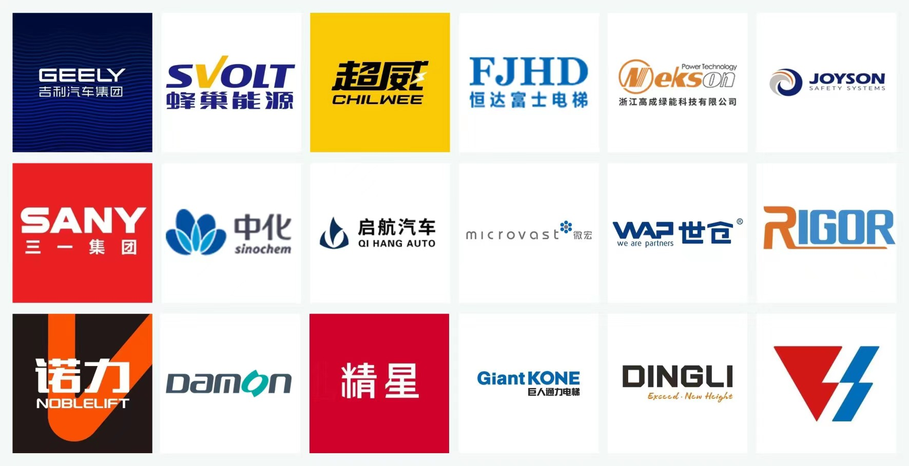
合作媒体
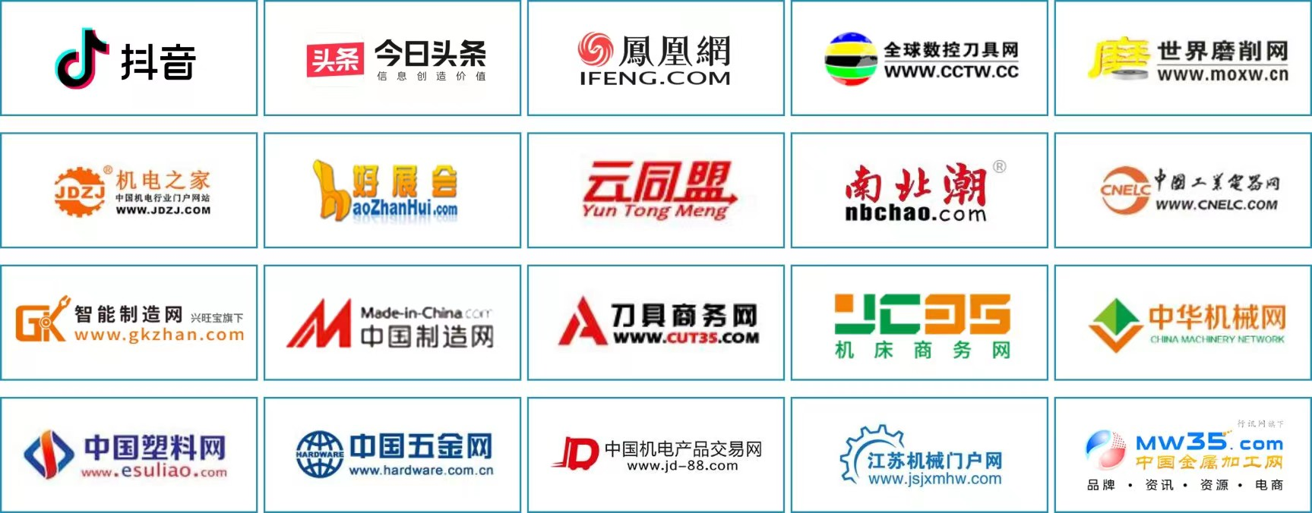
收费标准
标准展位（长3m*宽3m）
收费标准：6800元/展位/展期
配置：展出场地、三面展板 (2.5m高) 、楣牌制作、一张洽谈桌、二把椅子、220V电源插座一个、二只射灯、地毯。
室内光地（36㎡起租）
收费标准：700元/平方米/展期
配置：光地只提供相应展出场地，不包括任何配套设施。
客商群体
1、仓储物流、汽车新能源、电梯电机、木工等
2、自动化设备企业、工业制造商、工业4.0智能工厂
3、系统集成商、解决方案供应商
4、工业园区、电商平台、终端采购商等
5、政府机构、行业协会、学会、行业媒体等
联系方式
2024长三角国际绿色智能装备博览会组委会
地址：杭州市萧山区金城路水务集团B座
联系人：任洋
电话：19557138892
邮箱：3440410805@qq.com

